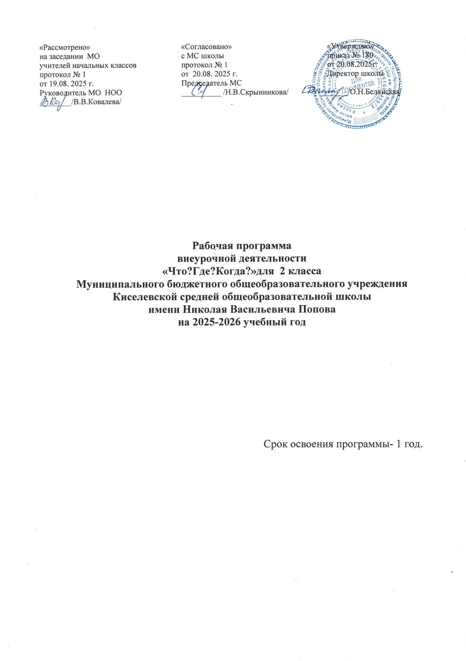Пояснительная записка

Рабочая программа данного учебного курса внеурочной деятельности разработана в соответствии с требованиями:
1.Федеральная образовательная программа начального общего образования.
2.ПриказМинистерствапросвещенияРоссийскойФедерацииот31.05.2021 №286«Обутверждениифедеральногогосударственногообразовательногостандарта начального общего образования» (Зарегистрирован Минюстом России05.07.2021№64100).
3.Учебный план МБОУ Киселевской СОШ им. Н.В.Попова на 2025-2026уч.год
Любознательность младшего школьника, пытливость его ума, быстрая увлекаемость новым заставляет расширять границы информационного пространства. Предлагаемая программа позволяет в большем объеме и более разнопланово донести до ребенка неизвестное, загадочное, тайное, открывая перед ним горизонты информационного поля.
Цели программы
Образовательные
-Формирование устойчивого познавательного интереса.
-Формирование умения анализировать полученную информацию, применять полученные сведения в процессе учения.
Развивающие
-Создание условий для развития у учащихся потребности в ненасыщаемости познавательных процессов в учебной деятельности.
-Развитие интереса к познанию неизвестного в окружающем мире, осуществление подготовки к самостоятельному изучению научно- популярной литературы.
Воспитательные
-Воспитание коммуникативно-активной коммуникативно-грамотной личности.
-Воспитание ищущего, информационно всесторонне развитого, творческого, человека, уважительно относящегося к разным точкам зрения, человека умеющего не догматично принимать информацию, а уметь еѐ анализировать и опровергать.
Задачи
-Формирование образа Земли как уникального природного дома человечества, нуждающегося в предельно бережном отношении каждого жителя к своему ближайшему природному окружению и к планете в целом;
-Расширение экологических представлений младших школьников, формируемых в основном курсе, их конкретизация, иллюстрирование значительным числом ярких, доступных примеров;
-Обеспечение более широкой и разнообразной, чем это возможно в рамках основного курса, практической деятельности учащихся по изучению окружающей среды;
-Расширение кругозора учащихся;
-Развитие их воображения и эмоциональной сферы;
-Укрепление интереса к познанию окружающего мира, к учебным предметам естественно-научного цикла;
-Последовательное приобщение учащихся к детской научно-художественной, справочной, энциклопедической литературе и развитие навыков самостоятельной работы с ней.
Место кружка в учебном плане
Рабочая программа кружка рассчитана на 34часа в год, 1 ч. в неделю.‌‌В соответствии с календарным учебным графиком МБОУ Киселевской СОШ им. Н.В. Попова на 2025-2026 уч.год и расписанием МБОУ Киселевской СОШ им. Н.В. Попова обеспечено выполнение рабочей программы в полном объеме за счет повторения. Фактическое количество часов за год - 33 часа.
Планируемые результаты освоения курса «Что? Где? Когда?»
Личностные результаты освоения курса:
1) формирование основ российской гражданской идентичности, чувства гордости за свою Родину, российский народ и историю России, осознание своей этнической и национальной принадлежности; формирование ценностей многонационального российского общества; становление гуманистических и демократических ценностных ориентаций;
2) формирование целостного, социально ориентированного взгляда на мир в его органичном единстве и разнообразии природы, народов, культур и религий;
3) формирование уважительного отношения к иному мнению, истории и культуре других народов;
4) овладение начальными навыками адаптации в динамично изменяющемся и развивающемся мире;
5) принятие и освоение социальной роли обучающегося, развитие мотивов учебной деятельности и формирование личностного смысла учения;
6) развитие самостоятельности и личной ответственности за свои поступки, в том числе в информационной деятельности, на основе представлений о нравственных нормах, социальной справедливости и свободе;
7) формирование эстетических потребностей, ценностей и чувств;
8) развитие этических чувств, доброжелательности и эмоционально-нравственной отзывчивости, понимания и сопереживания чувствам других людей;
9) развитие навыков сотрудничества со взрослыми и сверстниками в разных социальных ситуациях, умения не создавать конфликтов и находить выходы из спорных ситуаций;
10) формирование установки на безопасный, здоровый образ жизни, наличие мотивации к творческому труду, работе на результат, бережному отношению к материальным и духовным ценностям.
Метапредметные результаты освоения курса:
1) овладение способностью принимать и сохранять цели и задачи учебной деятельности, поиска средств ее осуществления;
2) освоение способов решения проблем творческого и поискового характера;
3) формирование умения планировать, контролировать и оценивать учебные действия в соответствии с поставленной задачей и условиями ее реализации; определять наиболее эффективные способы достижения результата;
4) формирование умения понимать причины успеха/неуспеха учебной деятельности и способности конструктивно действовать даже в ситуациях неуспеха;
5) освоение начальных форм познавательной и личностной рефлексии;
6) использование знаково-символических средств представления информации для создания моделей изучаемых объектов и процессов, схем решения учебных и практических задач;
7) активное использование речевых средств и средств информационных и коммуникационных технологий (далее - ИКТ) для решения коммуникативных и познавательных задач;
8) использование различных способов поиска (в справочных источниках и открытом учебном информационном пространстве сети Интернет), сбора, обработки, анализа, организации, передачи и интерпретации информации в соответствии с коммуникативными и познавательными задачами и технологиями учебного предмета; в том числе умение вводить текст с помощью клавиатуры, фиксировать (записывать) в цифровой форме измеряемые величины и анализировать изображения, звуки, готовить свое выступление и выступать с аудио-, видео- и графическим сопровождением; соблюдать нормы информационной избирательности, этики и этикета;
9) овладение навыками смыслового чтения текстов различных стилей и жанров в соответствии с целями и задачами; осознанно строить речевое высказывание в соответствии с задачами коммуникации и составлять тексты в устной и письменной формах;
10) овладение логическими действиями сравнения, анализа, синтеза, обобщения, классификации по родовидовым признакам, установления аналогий и причинно-следственных связей, построения рассуждений, отнесения к известным понятиям;
11) готовность слушать собеседника и вести диалог; готовность признавать возможность существования различных точек зрения и права каждого иметь свою; излагать свое мнение и аргументировать свою точку зрения и оценку событий;
12) определение общей цели и путей ее достижения; умение договариваться о распределении функций и ролей в совместной деятельности; осуществлять взаимный контроль в совместной деятельности, адекватно оценивать собственное поведение и поведение окружающих;
13) готовность конструктивно разрешать конфликты посредством учета интересов сторон и сотрудничества;
14) овладение начальными сведениями о сущности и особенностях объектов, процессов и явлений действительности (природных, социальных, культурных, технических и др.) в соответствии с содержанием конкретного учебного предмета;
15) овладение базовыми предметными и межпредметными понятиями, отражающими существенные связи и отношения между объектами и процессами;
16) умение работать в материальной и информационной среде начального общего образования (в том числе с учебными моделями) в соответствии с содержанием конкретного учебного предмета.
Учебно-методическое и материально-техническое обеспечение курса внеурочной деятельности
М.М. Бондарук, Н.В. Ковылина
Занимательные материалы и факты по общей биологии в вопросах и ответах.
Н.Ф. Бодрова, Р.Н. Хрыпова
Биология
Энциклопедический словарь юного биолога.
Энциклопедический словарь юного натуралиста.
В.А. Коринская, И.В. Душина
География материков и океанов.

Содержание курса внеурочной деятельности
В содержании курса интегрированы знания из различных областей знаний. Привлечение доступных исторических сведений, знаменательных дат, событий в истории страны, мира позволит совершить своего рода путешествие во времени. При этом необычное, загадочное, удивительное дети находят как в далеких «путешествиях», так и в ближайшем окружении.
Картины жизни на Земле на разных этапах ее развития дадут возможность проследить многие драматические события, связанные с теми или иными научными открытиями, судьбами людей и мира в целом.
Реализация данной программы позволит обучающимся попасть в волнующий мир разгаданных и неразгаданных тайн живой и неживой природы, в мир литературы и искусства, истории и краеведения, в мир поражающих воображение фактов и интригующих гипотез.
Проверить свои знания ребята смогут в игре-соревновании на звание магистра наук. О теме очередной игры участники будут знать заранее, значит смогут при желании подготовиться. Также обучающиеся будут иметь возможность составлять для очередной игры свои вопросы.
Отвечая естественным для данного возраста интересам детей, учитывая их любознательность и эмоциональную отзывчивость, программа обозначает перспективу жизни, дарит романтику неизведанного, радость познания.
Программа курса, охватывающая различные области знаний, предоставляет для этого большие возможности. Тем самым, предлагаемый курс позволяет обеспечить новый, более высокий уровень общей образованности и воспитанности обучающихся.
В структуре данной программы выделяются следующие основные разделы:
- Живая и неживая природа.
- «Наш родной край». Краеведение.
- Памятные даты в истории страны.
- Культура и традиции русского народа.
- Праздничные даты.
Содержание курса
1-2занятие.«В мирерастений»
Игра посвящена Дню работникам леса.Во время игры происходит путешествие в удивительный мир растений. Обучающиеся знакомятся с группами растений, их отличительными признаками, ролью растений в живом мире.
3-4 занятие.«Удивительный мирживотных»
Путешествие в живую природу продолжается. Животные вокруг нас. Группы животных, их главные признаки, особенности существования, взаимодействия.
5-6 занятие. «Наш родной край»
Игра носит краеведческий характер. В ходе игры углубляются знания о Кемеровской области, городе Ленинске-Кузнецком.
7-8 занятие. «Откуда пошла есть русская земля…»
Игра посвящена истории образования российского государства. Год образования, этапы развития, странички истории российского государства.
9-10 занятие.«Россия – Родина моя»
Игра посвящена Дню народного единства. История праздника, странички истории российского государства.
11-12 занятие.«Семь-я»
Игра посвящена Всемирному Дню ребенка. Что такое семья, устройство семьи, семейные традиции.
13-14 занятие. «Мамочка любимая моя!»
Игра посвящается Дню Матери России.Вопросы материнства и детства. Матери –героини.
15-16 занятие. «Твои права и обязанности»
Игра посвящается Дню Конституции РФ.Расширение знаний о правах и обязанностях граждан.
17-18 занятие. «История Деда Мороза и Снегурочки»
История Новогодних персонажей, их роль в жизни людей.Православное рождество. История праздника, традиции.Новогодняя игра.
19-20 занятие.«Журнал Мурзилка»
Игра ко Дню российской печати.Первые печатные издания. Детские издания, журналы и газеты для детей.
21-22 занятие. «Защитники Земли русской»
Игра посвящена Дню Защитников Отечества. Знакомство с защитниками Земли русской на протяжении истории от дня образования государства российского.
23-24 занятие.Международный Женский День
История праздника, традиции праздника.
25-26 занятие.«Собака – друг человека».
Породы собак, их предназначение. Роль собак в жизни людей.
27-28 занятие. «День смеха»
История праздника. Вопросы-шутки. Розыгрыши.
29-30 занятие.День Космонавтики
История покорения космоса. Первые космонавты. Первые открытия.
31 занятие. День Победы
Великая Отечественная война. Герои войны. Ветераны войны и труженики тыла.
32 занятие. День защиты детей.
33 занятие. Подведение итогов
Календарно-тематический план
№ | Тема занятия | Форма проведения занятия | Часы | ЦОР/ЭОР | Дата
1-2 | В мире растений | Игра | 2 | https://nsportal.ru/detskiy-sad/okruzhayushchiy-mir/2021/09/30/den-rabotnika-lesa | 05.09  12.09
3-4 | Удивительный мир животных. Группы животных. | Игра | 2 | https://nsportal.ru/detskii-sad/distantsionnoe-obuchenie/2020/04/17/udivitelnyy-mir-zhivotnyh | 19.09  26.09
5-6 | «Наш родной край» | Игра | 1 | https://infourok.ru/klassniy-chas-let-kuzbassu-klass-3626865.html | 03.10  10.10
7-8 | История «Откуда пошла есть русская земля» | Игра | 2 | https://infourok.ru/prezentacii-k-godu-rossiyskoy-istorii-okruzhayuschiy-mir-2532159.html | 17.10  24.10
9-10 | День народного единства. «Россия – Родина моя» | Игра | 2 | https://nsportal.ru/detskiy-sad/regionalnyy-komponent/2016/11/26/meropriyatie-ko-dnyu-narodnogo-edinstva-rossiya-rodina | 07.11  14.11
11-12 | «Семь-я». Всемирный день ребенка. | Игра | 2 | https://www.maam.ru/detskijsad/konspekt-meroprijatija-roditelskogo-universiteta-dlja-roditelei-sem-ja.html | 21.11  28.11
13-14 | «Мамочка любимая моя!»  День Матери России. | Игра | 2 | https://nsportal.ru/shkola/stsenarii-prazdnikov/library/2020/11/26/meropriyatie-ko-dnyu-materi-mamochka-lyubimaya-moya | 05.12  12.12
15-16 | День Конституции Российской Федерации.  «Твои права и обязанности» | Игра | 2 | https://nsportal.ru/nachalnaya-shkola/vospitatelnaya-rabota/2015/11/16/klassnyy-chas-tvoi-prava-i-obyazannosti-0 | 19.12  26.12
17-18 | Новогодняя игра «История Деда Мороза и Снегурочки» | Игра | 2 | https://nsportal.ru/nachalnaya-shkola/stsenarii-prazdnikov/2015/11/05/igrovaya-programma-deda-moroza-i-snegurochki | 16.01  23.01
19-20 | День Российской печати.  «Детский Журнал Мурзилка». | Игра | 2 | https://urok.1sept.ru/articles/653386 | 30.01  06.02
21-22 | «Защитники Земли русской»  День Защитника Отечества. | Игра | 2 | https://nsportal.ru/nachalnaya-shkola/vospitatelnaya-rabota/2018/01/18/zashchitniki-zemli-russkoy | 13.02  20.02
23-24 | Международный Женский День  Из истории праздника. | Праздник | 2 | https://www.forbes.ru/forbes- | 27.02  06.03
25-26 | «Собака – друг человека». | Проект | 2 | https://nsportal.ru/ap/library/drugoe/2019/12/19/referat-na-temu-sobaka-drug-cheloveka | 13.03  20.03
27-28 | «День смеха».  Шуточная викторина. | Викторина | 2 | https://infourok.ru/yumoristicheskaya-viktorina-veselya-chas-1923241.html | 27.03  10.04
29-30 | День Космонавтики.  Первые космонавты мира. | Игра | 2 | https://topwar.ru/156693-den-kosmonavtiki-nasha-strana-kosmicheskaja-derzhava-i-jetim-stoit-gorditsja.html | 17.04  24.04
32-32 | День Победы. | Праздник | 2 | https://www.may9.ru/ | 08.05  15.05
33 | Итоги игры. Выявление знатоков. | Праздник | 1 |  | 22.05
Согласовано
Заместитель директора школы по УВР
________________ Скрынникова Н.В.
20.08.2025г.

